**Enghreifftiau Cwestiwn 1- Yr Almaen mewn Cyfnod o Newid 1919-1939**

**Mae’r cwestiwn hwn yn sôn am effaith y Rhyfel Byd Cyntaf**

**Ffynhonnell A**

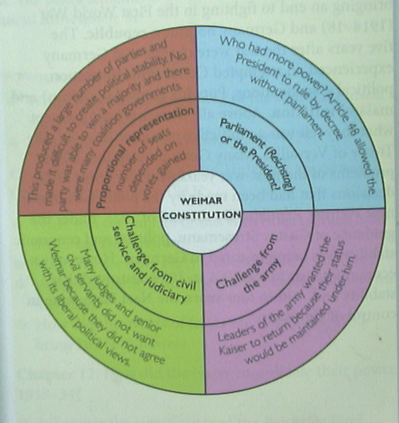

[Diagram o werslyfr TGAU yn dangos gwendidau Cyfansoddiad Weimar

Defnyddiwch Ffynhonnell A a’r hyn rydych chi’n ei wybod i ddisgrifio gwendidau Cyfansoddiad Weimar. [6]

**Mae’r cwestiwn hwn yn sôn am effaith y Rhyfel Byd Cyntaf**

**Ffynhonnell A**

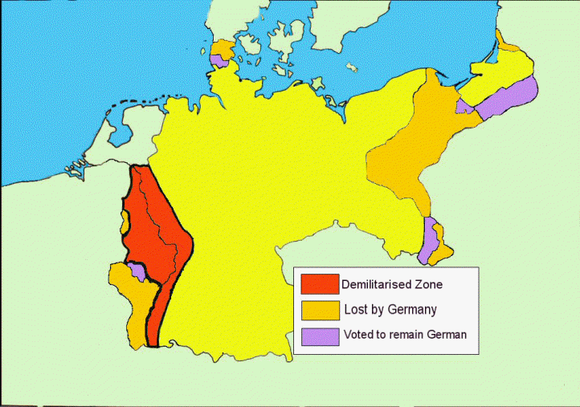

[Map yn dangos telerau tiriogaethol Cytundeb Versailles]

Defnyddiwch Ffynhonnell A a’r hyn rydych chi’n ei wybod i ddisgrifio amodau tiriogaethol Cytundeb Versailles [6]

**Mae’r cwestiwn hwn yn sôn am effaith y Rhyfel Byd Cyntaf**

**Ffynhonnell A**

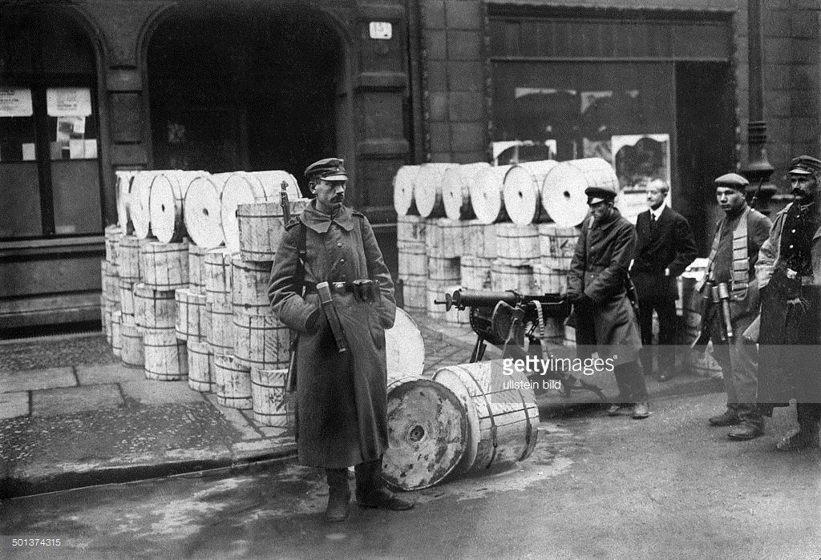

[Spartaciaid y tu allan i swyddfeydd papur newydd y llywodraeth yn ystod eu gwrthryfel ym mis Ionawr 1919]

Defnyddiwch Ffynhonnell A a’r hyn rydych chi’n ei wybod i ddisgrifio gwrthryfel y Spartaciaid ym mis Ionawr 1919. [6]

**Mae’r cwestiwn hwn yn sôn am adferiad Gweriniaeth Weimar**

**Ffynhonnell A**

[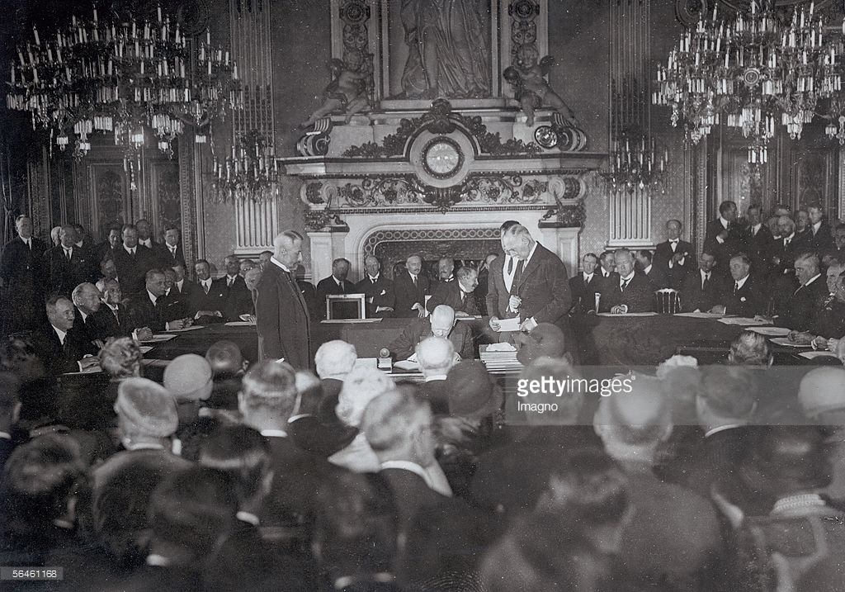](http://www.google.co.uk/url?sa=i&rct=j&q=&esrc=s&source=images&cd=&cad=rja&uact=8&ved=0ahUKEwjPiNj4t9jRAhUHCBoKHdADDssQjRwIBw&url=http://www.gettyimages.com/detail/news-photo/german-minister-gustav-stresemann-signing-the-locarno-pact-news-photo/56461168&psig=AFQjCNF5n6YWwA_ubTzN-WHQwzsHmGDOhA&ust=1485266742120923)

[Stresemann yn llofnodi Cytundeb Locarno, 1925]

Defnyddiwch Ffynhonnell A a’r hyn rydych chi’n ei wybod i ddisgrifio Cytundeb Locarno 1925. [6]

**Mae’r cwestiwn hwn yn sôn am adferiad Gweriniaeth Weimar**

**Ffynhonnell A**

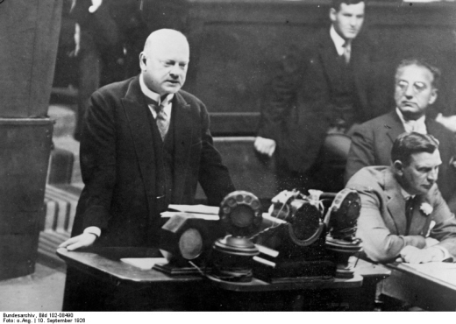

[Gustav Stresemann, Gweinidog Materion Tramor yr Almaen yn rhoi ei araith agoriadol ar achlysur derbyn yr Almaen i Gynghrair y Cenhedloedd.]

Defnyddiwch Ffynhonnell A a’r hyn rydych chi’n ei wybod i ddisgrifio pam roedd ymuno â Chynghrair y Cenhedloedd yn llwyddiant i’r Almaen. [6]

**Mae’r cwestiwn hwn yn sôn am ddiwedd Gweriniaeth Weimar**

**Ffynhonnell A**



[Tabl yn dangos canlyniadau’r etholiad o 1924 i 1933]

Defnyddiwch Ffynhonnell A a’r hyn rydych chi’n ei wybod i ddisgrifio beth ddigwyddodd i’r bleidlais Natsïaidd o 1924 i 1933. [6]

**Mae’r cwestiwn hwn yn sôn am ddiwedd Gweriniaeth Weimar**

**Ffynhonnell A**

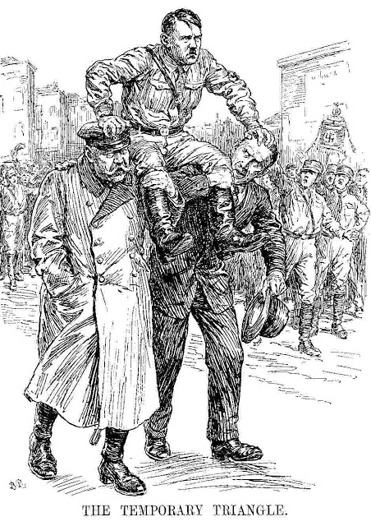

[Cartŵn o’r cylchgrawn Prydeinig, Punch, Ionawr 1933, sy’n dangos Hitler yn cael ei gario ar ysgwyddau Hindeburg a von Papen]

Defnyddiwch Ffynhonnell A a’r hyn rydych chi’n ei wybod i ddisgrifio’r berthynas rhwng Hitler, Hindenburg a von Papen [6]

**Mae’r cwestiwn hwn yn sôn am ymdrech y Natsïaid i atgyfnerthu eu grym.**

Astudiwch y Ffynhonnell isod ac yna atebwch y cwestiwn sy’n dilyn.

Ffynhonnell A

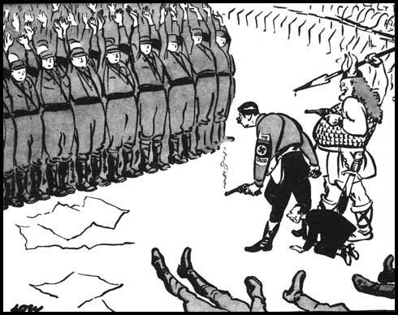

*Maen nhw’n saliwtio â’r ddwy law yn awr*

[Cartŵn a ymddangosodd yn y London Evening Standard, 3 Gorffennaf 1934.]

Defnyddiwch Ffynhonnell A a’r hyn rydych chi’n ei wybod i ddisgrifio rôl trais i atgyfnerthu grym y Natsïaid. [6]

[18 x llinell ateb]

**Mae’r cwestiwn hwn yn sôn am ymdrech y Natsïaid i atgyfnerthu eu grym.**

Astudiwch y Ffynhonnell isod ac yna atebwch y cwestiwn sy’n dilyn.

Ffynhonnell A

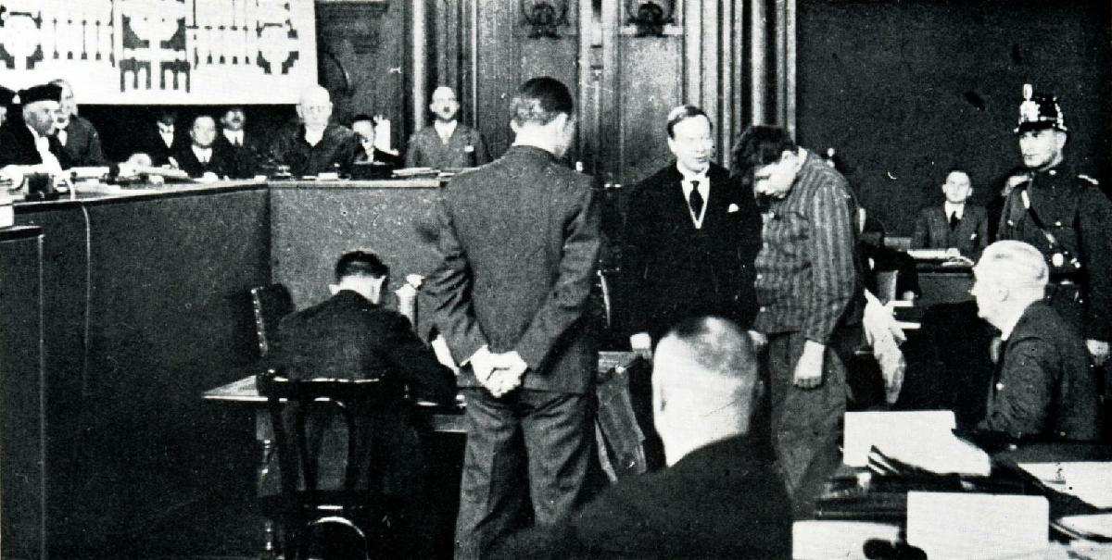

[Llun yn dangos treial Marinus van der Lubbe am losgi’r Reichstag. Mae Van der Lubbe yn gwisgo siaced streipïog.]

Defnyddiwch Ffynhonnell A a’r hyn rydych chi’n ei wybod i ddisgrifio sut defnyddiodd y Natsïaid Dân y Reichstag i atgyfnerthu eu grym. [6]

[18 x llinell ateb]

**Mae’r cwestiwn hwn yn sôn am bolisi economaidd, cymdeithasol a hiliol y Natsïaid**

Astudiwch y Ffynhonnell isod ac yna atebwch y cwestiwn sy’n dilyn.

Ffynhonnell A

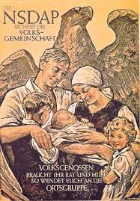

[Poster Natsïaidd o 1937 yn dangos rôl ganolog menywod. Mae’n dweud ‘Mae’r Blaid Natsïaidd yn diogelu’r gymuned genedlaethol’]

Defnyddiwch Ffynhonnell A a’r hyn rydych chi’n ei wybod i ddisgrifio rôl menywod yn yr Almaen Natsïaidd. [6]

[18 x llinell ateb]

**Mae’r cwestiwn hwn yn sôn am bolisi economaidd, cymdeithasol a hiliol y Natsïaid**

Astudiwch y Ffynhonnell isod ac yna atebwch y cwestiwn sy’n dilyn.

Ffynhonnell A

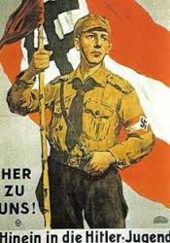

[Poster recriwtio i Ieuenctid Hitler, 1933. Mae’n dweud: ‘Ymunwch â ni yn Ieuenctid Hitler’]

Defnyddiwch Ffynhonnell A a’r hyn rydych chi’n ei wybod i ddisgrifio rôl Mudiad Ieuenctid Hitler yn yr Almaen Natsïaidd. [6]

[18 x llinell ateb]

**Mae’r cwestiwn hwn yn sôn am fraw a pherswâd**

Astudiwch y Ffynhonnell isod ac yna atebwch y cwestiwn sy’n dilyn.

Ffynhonnell A

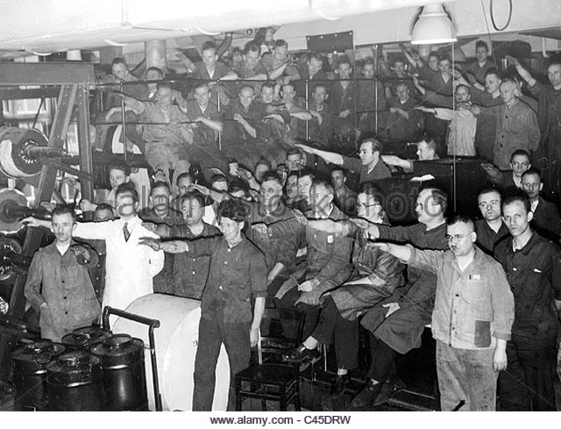

[Gweithwyr ffatri yn gwrando ar ddarllediad radio gan Hitler, 1934]

Defnyddiwch Ffynhonnell A a’r hyn rydych chi’n ei wybod i ddisgrifio sut roedd y cyfryngau’n cael eu defnyddio i berswadio Dinasyddion yr Almaen i gefnogi’r Blaid Natsïaidd. [6]

[18 x llinell ateb]

**Mae’r cwestiwn hwn yn sôn am bolisi economaidd, cymdeithasol a hiliol y Natsïaid**

Astudiwch y Ffynhonnell isod ac yna atebwch y cwestiwn sy’n dilyn.

Ffynhonnell A

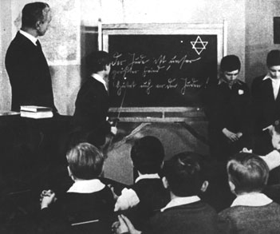

[Codi cywilydd ar blant Iddewig o flaen eu dosbarth. Mae’r ysgrifen ar y bwrdd yn darllen ‘Yr Iddewon yw’n gelyn pennaf!’ a ‘Gochelwch rhag yr Iddew!’]

Defnyddiwch Ffynhonnell A a’r hyn rydych chi’n ei wybod i ddisgrifio sut roedd y Natsïaid yn gwahaniaethu yn erbyn yr Iddewon. [6]

[18 x llinell ateb]

**Mae’r cwestiwn hwn yn sôn am bolisi economaidd, cymdeithasol a hiliol y Natsïaid**

Astudiwch y Ffynhonnell isod ac yna atebwch y cwestiwn sy’n dilyn.

Ffynhonnell A

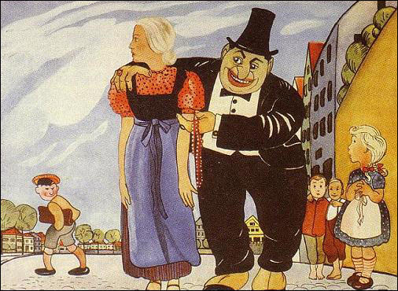

[Darlun o werslyfr Almaenig oedd yn cael ei ddefnyddio gan ysgolion cynradd (tua 1934)]

Defnyddiwch Ffynhonnell A a’r hyn rydych chi’n ei wybod i ddisgrifio sut roedd y Natsïaid yn rheoli addysg yn yr Almaen. [6]

[18 x llinell ateb]

**Mae’r cwestiwn hwn yn sôn am bolisi economaidd, cymdeithasol a hiliol y Natsïaid**

Astudiwch y Ffynhonnell isod ac yna atebwch y cwestiwn sy’n dilyn.

Ffynhonnell A



Defnyddiwch Ffynhonnell A a’r hyn rydych chi’n ei wybod i ddisgrifio beth ddigwyddodd i ddiweithdra o dan reolaeth y Natsïaid. [6]

**Mae’r cwestiwn hwn yn sôn am bolisi economaidd, cymdeithasol a hiliol y Natsïaid**

Astudiwch y Ffynhonnell isod ac yna atebwch y cwestiwn sy’n dilyn.

**Ffynhonnell A**

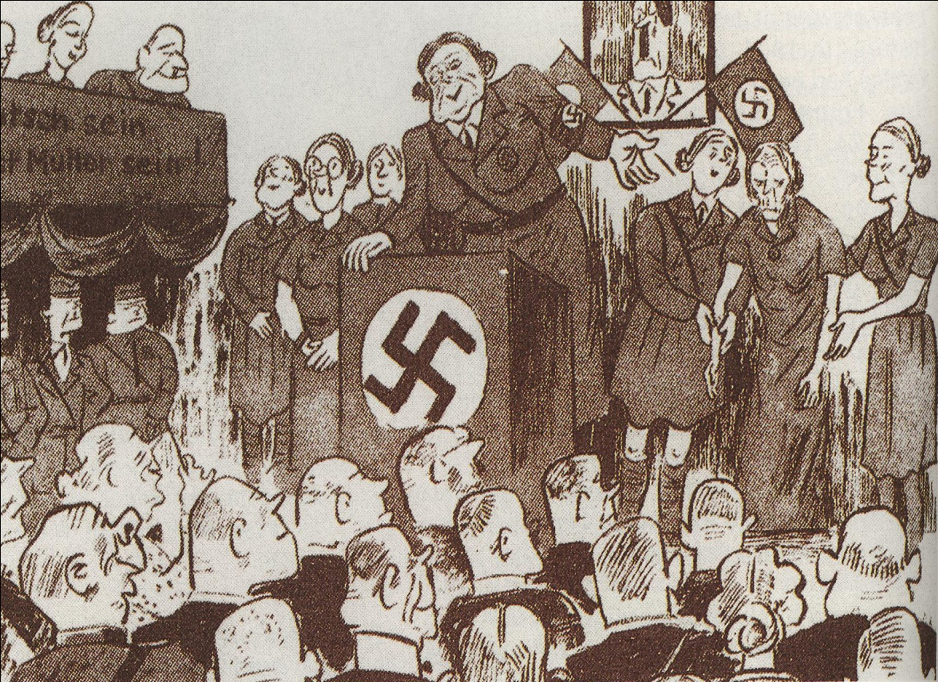

[Cartŵn Almaenig o’r 1930au gyda’r pennawd ‘Cyflwyno Frau Muller sydd wedi dod â 12 o blant i’r byd hyd yn hyn’.]

Defnyddiwch Ffynhonnell A a’r hyn rydych chi’n ei wybod i ddisgrifio rôl menywod yn yr Almaen Natsïaidd. [6]

**Mae’r cwestiwn hwn yn sôn am bolisi economaidd, cymdeithasol a hiliol y Natsïaid**

Astudiwch y Ffynhonnell isod ac yna atebwch y cwestiwn sy’n dilyn.

**Ffynhonnell A**

Fel arfer roedd gan y merched gwricwlwm gwahanol i’r bechgyn. Roedden nhw hefyd yn astudio gwyddorau cartref ac ewgeneg (eugenics) (sut i gynhyrchu epil perffaith drwy ddewis rhinweddau delfrydol yn y rhieni).

[***Germany 1918-1945*** (gwerslyfr TGAU)gan Greg Lacey a Keith Shepherd**.**]

Defnyddiwch Ffynhonnell A a’r hyn rydych chi’n ei wybod i ddisgrifio’r addysg yr oedd merched yn ei gael o dan y Natsïaid.

**Mae’r cwestiwn hwn yn sôn am Fraw a pherswâd**

Astudiwch y Ffynhonnell isod ac yna atebwch y cwestiwn sy’n dilyn.

**Ffynhonnell A**

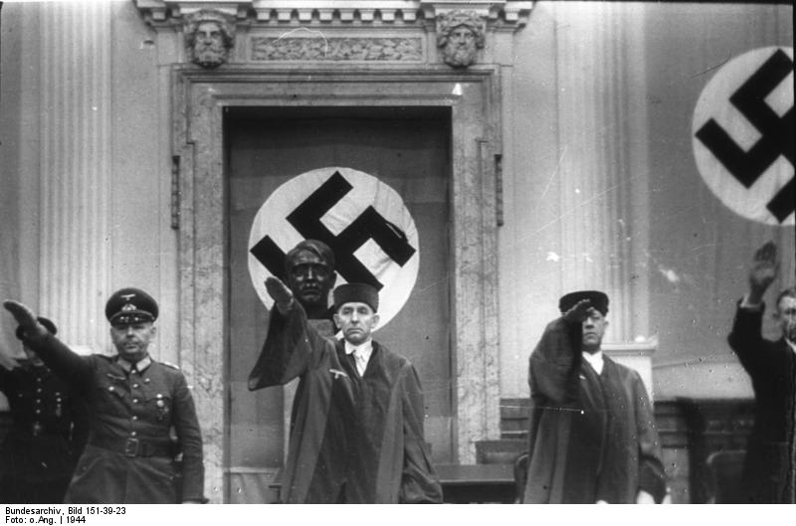

[Y Barnwr Roland Freisler, Ysgrifennydd Gwladol Gweinyddiaeth Gyfiawnder y Reich. Yma, mae’n llywyddu dros Lys y Bobl.]

Defnyddiwch Ffynhonnell A a’r hyn rydych chi’n ei wybod i ddisgrifio sut roedd y system gyfreithiol yn cael ei rheoli o dan y Natsïaid.

**Mae’r cwestiwn hwn yn sôn am bolisi tramor Hitler**

Astudiwch y Ffynhonnell isod ac yna atebwch y cwestiwn sy’n dilyn.

**Ffynhonnell A**

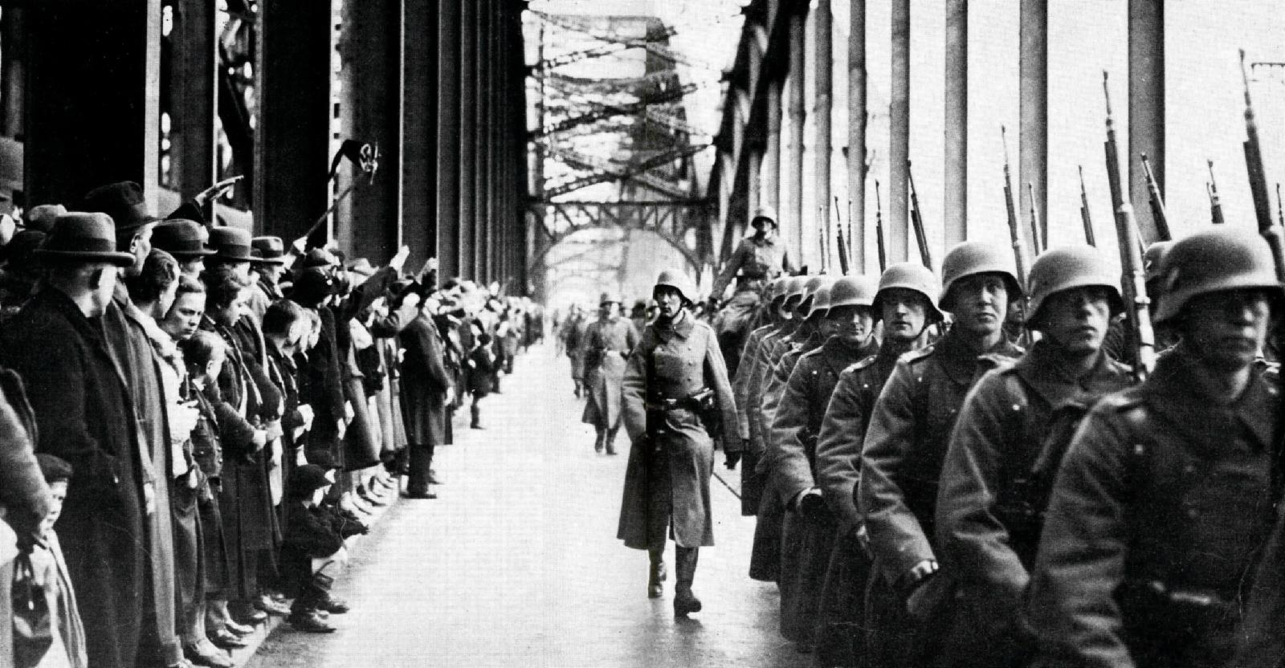

[Milwyr Almaenig yn mynd i mewn i Cologne, yn y Rheindir (*Rhineland*), ym mis Mawrth 1936.]

Defnyddiwch Ffynhonnell A a’r hyn rydych chi’n ei wybod i ddisgrifio sut gwnaeth yr Almaen ailoresgyn y Rheindir.

Astudiwch y Ffynhonnell isod ac yna atebwch y cwestiwn sy’n dilyn.

**Ffynhonnell A**

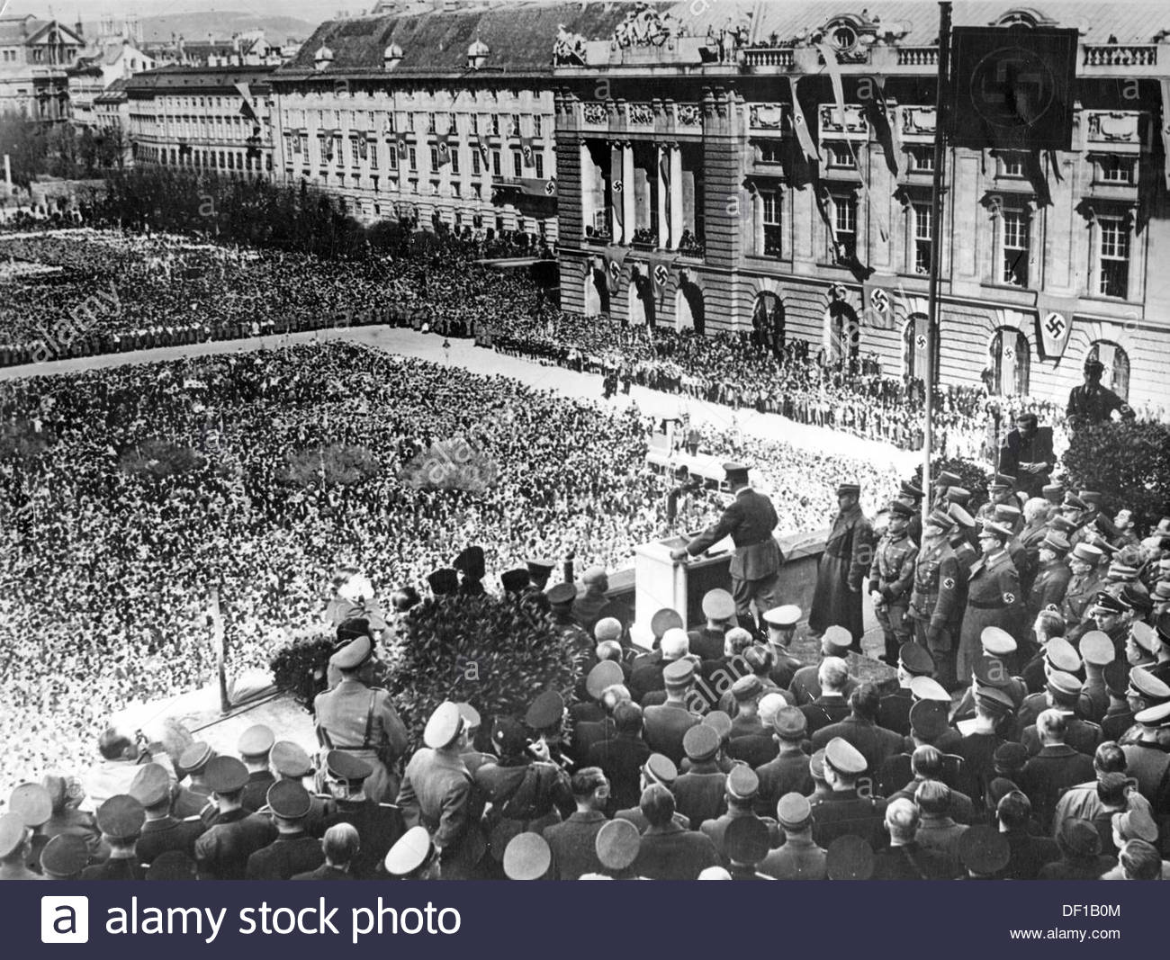

[Propaganda Natsïaidd yn dangos Hitler ar falconi’r Hofburg, Vienna, i gyhoeddi i dyrfa o bobl fod y Reich Almaenig yn cyfeddiannu Awstria ar 15 Mawrth 1938]

Defnyddiwch Ffynhonnell A a’r hyn rydych chi’n ei wybod i ddisgrifio Anschluss 1938.